营运部发[2015] 136 号 签发人:李坚
营业部督导科7月第2周门店现场情况通报及处罚通知(第16期)

各片长、门店：
营业部督导科于2015年7月第2周对门店现场进行了常规检查，现将第2周检查情况及相应罚款处理进行通报，具体情况如下：
- 案例分享：
上周五，督导科巡店西北片区，发现沙河源店以及西部店各粘贴了6张芪鹿补血颗粒POP，当督导询问其是否有执行单时，门店回答厂家来店时是出示了执行单的，但门店并未留存。后督导联系商品科询问后得知，厂家开展执行单内容为“在规定门店内做芪鹿颗粒空盒陈列，陈列位置由门店自行选择”。但厂家来店后未按执行单内容执行，门店当班人员也未起到监督作用。
请各门店注意，有厂家代表到门店陈列海报、展示各类形式的广告，一定要留存执行单，备查。未经公司相关部门同意，擅自张贴、悬挂、摆放、展示各类形式厂家广告的门店，督导科将按照门店现场检查标准对店长进行20元、片长10元的处罚。
- 门店的共性问题：
- 长短款未按时记录的门店：汇融名城店、红星店、马超东路
- 张贴无执行单海报的门店：沙河源店、西部店
- 蜘蛛网未及时清理的门店：汇融名城店、沙河源店
- 裸卖品种掌握不熟的门店：华油路店、新泰西路店、天久北巷店
- 7月未按大整顿要求整改的门店：华油路店、新泰西路店、双流清泰路店、天久北巷店
- 胶印未及时清除的门店：红星店、新都三河场店
- 货架积灰的门店：汇融名城店、新都三河场店
- 本周检查片长存在的问题：
高新片区 高新片长钱芳请注意门店现场整改情况，抓好门店基础管理工作！片区主要问题是大整顿整改不到位，7月抓好门店员工裸卖品种学习的培训工作。
西北片区 西北片长谭庆娟请重视门店基础管理工作，在抓好销售的同时，也不能放松门店基础管理。请特别关注红星店、沙河源店、汇融名城店，按照督导科检查要求整改门店现场情况。
请各片区主管，巡查门店时，注意门店的细节问题，督促门店早、晚班下班前，有当班负责人或店长对门店各项基础工作进行检查，并及时整改、保持。
四、门店罚款明细如下：
序号 | 片  区 | 门 店 | 罚款项目 | 罚款  金额 | 门店  得分
1 | 高  新  片  区 | 双流锦华店 | - 门店现场大整顿不到位（门店20元，店长10元） | 30.00元 | 86分
2 | 高  新  片  区 | 双流清泰路店 | 1、门店现场大整顿不到位（门店20元，店长10元） | 30.00元 | 76分
3 | 高  新  片  区 | 天久北巷店 | - 门店现场大整顿不到位（门店20元，店长10元）  - 裸卖品种抽查过关率低于70% （彭丽10元，店长20元） | 60.00元 | 74分
4 | 高  新  片  区 | 大源北街店 | - 当班营业员坐于收银台内接待顾客（毛春英、徐凤玲）当班员工各20元，共40元，店长10元  - 收银台、货架上货品间较多空隙（当班员工20元，店长10元） | 80.00元 | 89分
5 | 高  新  片  区 | 府城大道店 | - RX处方柜（心脑血管、抗菌、消炎柜）陈列凌乱（当班人员20元，店长8元）  - 同品名不同规格品种混放，造成销售损失。（门店10元，店长5元） | 43.00元 | 86分
6 | 高  新  片  区 | 新园店 | 1、货架上部分货品陈列凌乱，价签、插卡、货品不统一（当班人员10元，店长4元） | 14.00元 | 89分
7 | 高  新  片  区 | 高新片区片长  （钱芳） | 片区内门店基础工作不达标，负连带责任。 | 44.00元
8 | 东  南  片  区 | 杉板桥店 | - 每日一课/一题签字不全（门店10元，店长5元） | 15.00元 | 90分
9 | 东  南  片  区 | 观音桥店 | - 橱窗卫生不到位（门店5元）  - 会议记录本签字不全（肖梦影）当事人5元  - 店长早退20分钟到银行存钱，未带领门店交接班学习（店长20元） | 30.00元 | 86分
10 | 东  南  片  区 | 华油路店 | - 裸卖品种考核，过关率低于70%，王利平5元，廖敏10元，店长20元  - 大整顿整改不到位（门店20元，店长10元） | 65.00 | 83分
11 | 东  南  片  区 | 东南片区片长  （向海英） | 片区内门店基础工作不达标，负连带责任。 | 10.00元
12 | 西  北  片  区 | 马超东路店 | - 长短款6天无记录（门店30元，店长30元） | 60.00元 | 92分
13 | 西  北  片  区 | 新泰西路店 | 1、7月大整顿未按要求自查、整改（店长10元，门店20元）  2、裸卖品种抽查，实习生罗程玲掌握不熟（1个），当事人5元 | 35.00元 | 70分
14 | 西  北  片  区 | 新都三河场店 | - 食品柜、健康用品柜卫生差（4个组） 该柜负责人6元，店长3元  - 各项记录本未按要求悬挂（门店10元，店长5元）  - 收银台胶印（门店5元） | 29.00元 | 80分
15 | 西  北  片  区 | 新怡店 | 1、文件学习记录本签字不全（余梦思）当事人10元，店长5元 | 15.00元 | 87分
16 | 西  北  片  区 | 红星店 | - （中药）花车胶印（门店5元）  - （中药）长短款6天无记录（门店30元，店长30）  - 周会议未按时记录（店长5元）  - 父爱如山海报过期未及时取下（门店20元，店长10元） | 100.00元 | 81分
17 | 西  北  片  区 | 汇融名城店 | - 收银台胶印、杂乱（门店10元）  - 店内蜘蛛网未清扫（门店5元）  - 库房杂乱（门店5元）  - 长短款1天无记录（门店5元，店长5元）  - 每日一课/一题2天无记录（门店10元）  - 处方柜RX心脑、妇科、呼吸、消化柜货架积灰（该柜负责人各6元，共24元，店长12元） | 76.00元 | 73分
18 | 西  北  片  区 | 西部店 | - 天天会员日特价插卡未按要求更换（小蘑菇）门店20元，店长10元  - 门店存在无执行单POP海报张贴（芪鹿）（门店20元，店长10元） | 60.00元 | 81分
19 | 西  北  片  区 | 沙河源店 | - 天花板及四角较多蜘蛛网（门店10元，店长5元）  - 为您服务照片、职务、姓名未及时更换（店长5元）  - 无执行单POP张贴（绵阳）门店20元，店长10元  - 片长、督导检查记录本未按要求及时打印、装订（门店20元，店长10元）  - 休息区物资堆放凌乱（门店5元）  - 门店各区域未按要求分配直接管理人员（门店20元，店长10元） | 115.00元 | 71分
20 | 西  北  片  区 | 西北片区片长  （谭庆娟） | 片区内门店基础工作不达标，负连带责任。 | 92.00元
21 | 合  计： |  |  | 1003.00元
营运部对以上门店进行全公司的通报批评，并要求片长监督以上门店及时整改。本周罚款共计：1003.00元，有罚款的门店请在规定时间内交于营运部，逾期将翻倍处罚。
另：请各店将督导罚款按规定交到营运部熊晓燕处，不得直接存款或交到财务部。如未按要求执行，一律视为未按时上交督导罚款，将对门店重新处罚。
附上青白江店收银台以及花车陈列图2张，仅供大家参考。
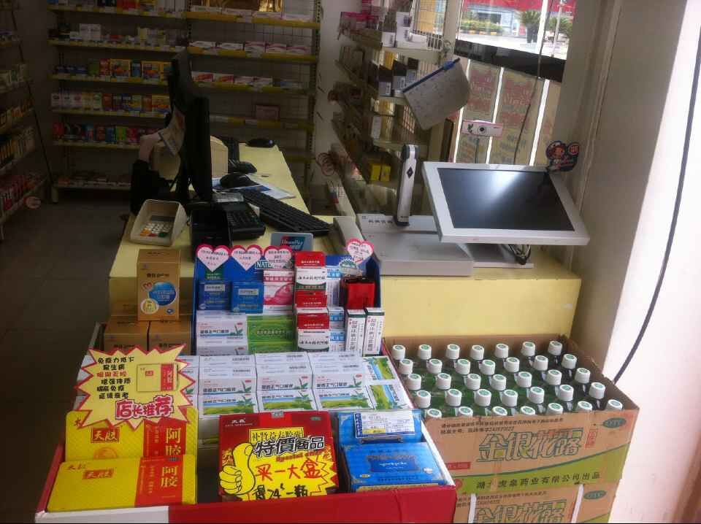 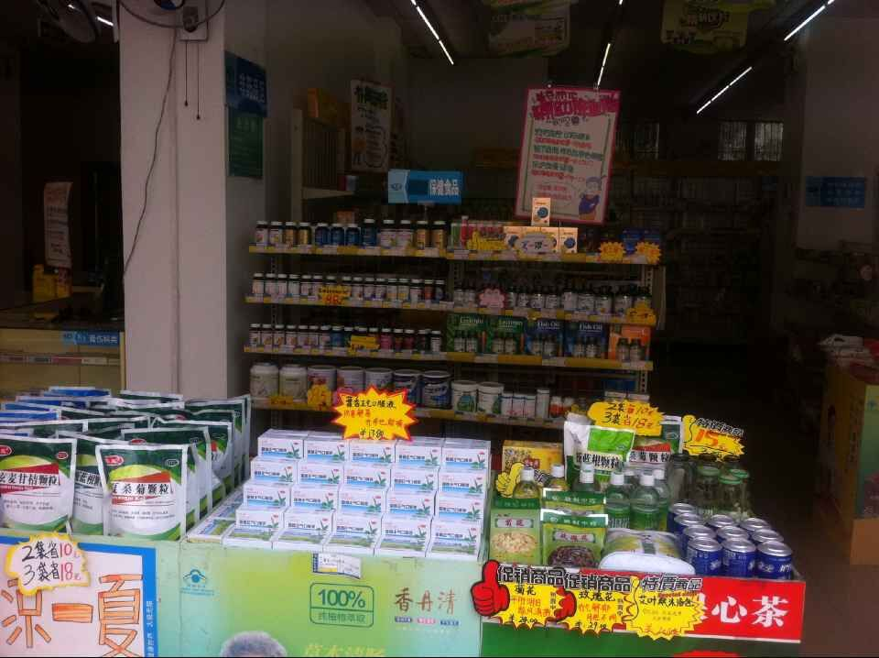（示意图）
7月重点检查内容：
1、50个裸卖品种培训学习。督导检查门店合格率必须达到70%（包含门店实习生、新员工、老员工、促销、试用期、店长）。未合格则对该名员工按5元/个品种进行处罚，其门店店长进行20元/人的连带罚款，其片区主管将扣除2分/店的基础管理分。
2、门店大整顿执行情况。

主题词： 督导 检查情况 通报
四川太极大药房连锁有限公司 营运部 2015年 7 月13日印发
打印： 林丰燕 核对：谭莉杨 （共印1份）

